# 原创模组：面具村

创作人：暗影之眼（技术小子阿拉什）

长度：预计3-5小时

人数：适合 2-5个PC

地点：美国西部，落基山脉的某处丛林

规则：7版，

时代：20世纪30年代

特殊房规：看过模组的请不要参加，跑过的请勿剧透，只接受人类水平的卡，合理的背景会在特定情况下受到加成。

淘金客们在前往旧金山的途中，在一座诡异的小村庄落脚，一些不好的事情发生了，他们需要想办法逃离这里。

# 人物卡要求

美国20世纪30年代背景，属性roll 10选1或500点购点属性，技能上限为75/60，建议人物具有一定个人武力，允许携带合理的个人防卫武装。

谢绝自带咒文及魔法物品，（固执携带会导致团走向不可预知的后果，请慎重考虑）新人最佳。

建议技能：潜行、斗殴等

# 故事简介

20世纪30年代的西部还是荒凉而野蛮的，无数淘金客蜂拥而至，寻求那虚无的宝藏，而人员的聚集也带动了西部的建设，无数的小村庄因缘兴起，而面具村就是前往淘金之都的众多村庄汇总的其中一个。而蛮荒带来的是愚昧与邪教的兴起，无数因素使得西部人口失踪成为常态。

# 剧情导入：

你们是在路途中偶然相遇的，有共同目的地的旅者，某一天，你们在旅行途中搭乘了同一辆前往旧金山的汽车，而在一天的长途跋涉后，你们与司机都劳累不堪，于是决定在路边附近的一个小村庄中途停靠休整。

“天色不早了，咱们恐怕明天才能翻过这片森林了。”司机扭着酸痛的脖子，抱怨道。

“前面是个小村庄，咱们到那里住一晚，明天再走吧。”

# KP信息：

那时的美国西部还充斥着未知，吸引着无数的淘金客与牛仔等开拓者，面具村就是这么一个由聚居地演变而成的小村庄。然而，这里在上古之前却是黑山羊幼崽们祭祀纱布尼古拉斯的一个重要的祭坛，这里沉睡着一名古老的黑山羊祭祀与复数的黑山羊幼崽。在淘金者们聚集在此的时候，被黑山羊祭祀的梦境所影响。这里的淘金客们认为这是神的启示，于是在纷纷在这里定居，并围绕这里建立了崇拜梦境中邪神的邪教。黑山羊祭祀无意识的梦境透露了不少属于旧神的技术与能力，其中被人们接收最全面的就是一种面具的制造技术。通过佩戴使用人皮与亵渎的仪式制作出来的面具，可以使佩戴者沟通黑山羊祭祀的梦境，从而从中以献祭理智的方式增加自身的力量，并有几率从那混乱亵渎的梦境中获得超自然的能力。而教徒首领为了获得更多的面具原料，将面具村改造成了如今的模样，用于捕捉经过的旅客作为制作面具的祭品。

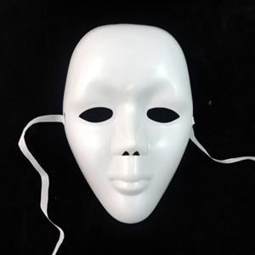

# 剧情：

## 第一章：到达

你们在一小段时间后，到达了一个小村庄。司机在一个类似旅馆的二层小楼前停了车，招呼你们下来：“伙计们，这就是咱们今天住的地方了。”司机有点无奈的说道，然后率先推门走了进去。

这个破旧的村庄只有一所酒吧兼职的旅店，里面也是冷冷清清的没几个客人，酒吧的老板一副爱理不理的表情招呼着客人，仿佛一点都不欢迎你们这些外乡人的到来，哪怕你们能给他带来可观的收益。“嘿，老板，给我们来份啤酒和面包，我们今晚住下！”司机自来熟的向老板说道。在付出不等的金钱后，你们得到了一些劣质的食物和啤酒。

酒足饭饱后，你们准备休息了。“没什么事的话，我想先休息了，今天开车真tm累”司机伸了个懒腰，上楼去了。调查员们可以自由活动。

如果询问老板那里有娱乐设施的话，老板会告诉你：“娱乐？如果想来两把，你可以直接在这里开盘，我给你们坐庄。”老板露出戏谑的笑容，继续擦着杯子。

你们上了二楼，分配好了自己的房间。客房十分老旧，但还算整洁，房间里有一张床，一个床头柜，上面有一盏干了的油灯，并会放着一本当地的寓言故事，除了常见的睡前故事外，还会读到如下短诗：

从前有一队开拓者，

在丛林里迷了路。

狼和熊露出了爪牙，

头皮匠们磨刀霍霍。

直到剩下五个人，

于睡梦中得到天启。

枕着的石头发出五彩，

神明启迪我们的智慧。

圣所护佑着桥梁，

庇佑我们的繁荣。

晚上10点后，在外面的旅客会感到十分困倦，没有回到旅馆休息的人将受到技能惩罚，所有技能鉴定-20的减值。现在，有精力的可以选择出门散步调查，也可以选择直接休息。

## 第二章：绑架

当时间到达晚上12点时，在旅馆休息的调查员需要过一轮幸运，失败昏迷，被绑架到教堂，通过的人会发现自己的房间不知什么时候进来了一个鬼鬼祟祟的人，可以选择战斗或者逃跑，逃跑需要进行敏捷判定，而成功打倒对方则可以通过短暂的威吓审讯问出你们今晚被选中作为祭祀用的活祭品。如果询问祭祀的内容则会犹犹豫豫，快谈或者恐吓可以使他开口，成功则会被告知，他们一直通过捕捉途径于此的外乡人作为祭品，来制作面具获取神的力量，大成功则会描述“祭品会在祭坛上现场杀死，献血献给神石，人皮则被剥下制成面具。”而救援毫无战斗力的同伴则需要在结束战斗后进行一轮移动，才能加入第二场战斗。而在外面没有回到旅店的调查员则会直接面对面具人的偷袭，kp暗投面具人潜行，潜行成功则调查员受到1d6伤害并眩晕，失败进入战斗轮，战胜面具人可以获得面具，失败则会被击晕带走。

## 第三章：逃亡

当你们战胜偷袭的村民之后，会引来后续村民的追捕，如果不离开旅馆则需要面对复数村民和面具人的围攻，开枪则会引来剩余的面具人。离开旅馆后，你们慌不择路的向林中逃去。逃跑时间1d3+3轮，路途中允许进入民居躲藏，但需要调查员自行决定逃跑路线。在被发现的情况下逃跑时，需要做敏捷的判定，成功则逃离视线，失败则会被逼近。一个成功的躲藏可以避免被逼近的村民发现，躲入废弃的民居则需要每三轮做一次幸运检定，以判定是否会被村民发现。一个成功的潜行则可以绕过围捕的村民，但只有困难的潜行才能躲过面具人。参与围捕的村民通常2-3个手持武器的人一队，或者一个单独的面具人，出现类型由kp投暗投决定，0-40为单独的村民，41-75为两个村民，75-90为三个村民，91-100为面具人，持有的武器由kp随机决定。但面具人一定赤手空拳。

## 第四章a：惊恐

如果调查员逃到了森林中，那么将会发现，无论如何都无法离开面具村周围10公里，sc1/1d3。此时一个成功的灵感则会让调查员联想到邪教徒的仪式，以及可疑的教堂。调查员可以选择前往教堂探索。此时，所有的村民都分散到森林里，只有少数镇守在教堂中，如果选择返回教堂，则kp进行暗投，大于70则会撞上一队搜捕人员，突破后回到空无一人的面具村。此时，调查员可以选择搜索其他屋子，但最多搜索3-5栋后就必须引导他们前往教堂，kp可以通过描述天色即将放亮等描述提示时间有限，否则天亮后，围捕的村民将会回村，白天的巡逻密度将会增加到每轮行动进行一次幸运检定，失败将被发现，遭到围捕。

## 第四章b：教堂的黑暗

如果有调查员被捕获，他们将会被送入教堂的地下祭坛，并搜走所有的随身物品。他们将会被锁在教堂地下室，其中一个充满稻草的笼子里。当他们醒来后会发现，笼子对面会有一个昏迷（重伤3/12，拥有斗殴、导航与开锁技能）的男人（如果司机没被你们弄死，也会在这里发现你们的司机，司机只是昏迷）和你手边的水盆，里面有一些清水。一个成功的急救或者用清水泼他可以弄醒他，询问他是谁则会告知，“我是一个被旧金山吸引的淘金客，叫我汤姆就行。”询问遭遇，则会陷入惊恐，合适的rp或者一个成功的心理分析则可以继续对话。“他们都该下地狱，竟然使用活人祭祀。”他咬牙切齿的说道，并指着不远处的祭坛。当询问祭祀的内容时，会告诉你“他们把人像畜生一样拖到祭坛上，用匕首掏出心脏，鲜血淋到祭坛中间那块花花绿绿的石头上，然后石头就会发光，然后他们就开始剥皮做面具，一群畜生。”

当问到有什么办法能够离开的时候，他会向你展示藏在他身后的大洞，等到黑夜或者举行祭祀（通常是凌晨0点）的时候，所有邪教徒都会专注于仪式，这时候可以通过这个坑洞逃离。

“在那堆稻草下面，有块地砖是松动的，搬开它，那就是通往外界的希望。”他用手指了指墙角。

祭祀情景：

你们从剧痛中醒来，发现自己正身处一处巨大的牢笼之中，笼子里面有两个昏迷的人，左边墙角有一个水桶，里面有半桶清水，身子下面垫满了干草。

你看到了笼子外的祭坛，祭坛周围正跪倒着数个人影，其中一个正是带来你们的面具人，他们嘴中念念有词，似乎正在祈祷。

……（一段时间后）

这时，祈祷的声音达到了顶峰，一名披着黑袍的面具人从祭坛上走了下来，打开了笼子，两个黑袍人跟了进来，打开了笼子，就像没看到你们一样抬走了那个淘金客，径直走出了笼门，直直的缓缓走向了祭坛的中央（没关门）。

他们抬着那个淘金客走到了祭坛中央，每个人都神色木然而空洞，盲目的念诵着莫名的祷词。

在祭祀完成后，石头会丧失光芒，所有的教徒都会麻木匍匐，直到石头重新亮起。（2小时）

## 第五章 重返教堂

重返教堂的众人，来到了空虚的教堂。此时教堂空无一人，一个困难的侦查则可以找到雕像后的暗门。当然如果有人绕道后面的休息室，也可以直接找到地窖入口。如果有同伴被捕获，则会在教堂里留下印记，剩余的调查员可以直接顺着痕迹找到雕像暗门。众人在一阵翻找后，找到了通往地窖的路。你们发现，这里是一个邪恶的祭坛，上面淋有大量的血肉与亵渎的符号sc1/1d6。这里通常留守1个面具人祭祀和5-7个邪教徒，正在祈祷的他们不会发现通过休息室到达的调查员，但从雕像处下来的调查员则会直接掉到中间，并遭到围攻。

但如果是正面攻入教堂，暴怒的祭祀会直接献祭在场的所有人，然后试图召唤黑山羊幼崽（见第六章仪式）。

无论以什么方式打碎圣石，都会令所有邪教徒死亡，目击死亡场面sc0/1d3。举行仪式可以令结界暂时失效，击毁圣石则永久失效，并被拖入黑山羊祭祀的梦境，与镜像的，带着面具的自己战斗，面具镜像的属性物品与当前的自己完全相同，包括伤势与魔力损耗。战斗失败则在现实中死亡，击败对方则脱出，梦境里的损伤不影响现实。

全部脱出后，暴怒的梦境会操纵祭坛内所有的面具（1d3个），附身人类起立战斗，但被附身的人类会慢慢融化（每轮-1hp），直至崩溃。这个时候可以战斗，也可以逃脱，逃脱过速度判定。

鲜肉溶解术(Melt Flesh)

这道咒文可以在一轮内使死肉加热到溶点，每溶化3点体型值的肉就要支付1点魔力值。施法时间为5轮，还会丧失1d4点理智值。当把咒文施用于活肉时，支付的代价会改变：每融化3点体型值的肉就要支付1点意志值，施法者及其目标须用魔力值进行对抗。目睹人类的肉被溶解、露出白骨，会丧失1/1d6点理智值。

## 路线2.1：入教

如果在白天就与邪教徒搭上关系，准备入教，那么你将会在晚上与邪教徒一起行动，以证明你的虔诚。你会被发给一包迷药和一条绳子，一个成功的潜行可以让你完成偷袭。如果你提醒调查员逃跑则视为叛教，你身上的标记会始终为邪教徒指明方向，始终有效。如果成功绑回一名调查员则会被视为忠诚，并被允许参加第二天的祭祀仪式。

## 路线2.2：追击

如果仍有调查员逃脱，则可与邪教徒一起追踪，一个成功的追踪可以找到逃跑的踪迹，如果连续三次追踪成功则找到该调查员并触发战斗。若追踪次数超过12轮，则视为天亮，全体收工，在村子边缘巡逻。

## 第六章：仪式

无论抓到多少人，第二天晚上12点举行祭祀仪式（见祭祀仪式），第三天晚上12点会举行人皮面具的制作仪式。如果中途击碎圣石可打断仪式，但自己也会受到反噬，近战打碎受到1d3的冲击伤害，远处的受到1点冲击伤害。偷袭杀死邪教徒祭祀也可以使全员反噬，如果完成仪式，则会进入邪神梦境，对峙邪神投影sc2/1d10。表示忠诚则进入结局4，成为邪教的一员，若干掉邪神投影，则仪式反噬其余邪教徒，你会被打上邪神印记，永远受到纱布信徒的仇视与追杀。

如果有人莽穿了所有搜捕队员并强行攻打教堂地下室的话，最后留守的邪教徒祭祀就会献祭最后的5-7人与在场所有的面具，召唤他们的神（远古黑山羊祭祀）以祈求更强大的力量。通过kp暗投，0-20召唤失败，21-60召唤一只黑山羊幼崽，61-90召唤两只，91-100则会成功使黑山羊祭祀苏醒。这个召唤仪式需要30分钟（或10轮），如果在期间成功突入地下室，则可以通过干掉祭祀、毁坏教堂圣石来阻止仪式，杀死祭品，则仪式需要过成功检定，每少一个祭品成功率从100%递减30%。

如果看着面具仪式完成，则因目睹这一切sc1/1d4+1，并发现圣石失效（2小时），

## Ps：临死挣扎

如果最终被捕，并向邪教徒求饶，一个困难的话术或者劝说加上合理的rp才能让邪教徒停手。但这并不是结束，邪教徒会要求投降的人献上诚意，亲自献祭一个祭品才能证明自己的忠诚，加入他们的信仰。亲自献祭需要直面祭坛（记得sc1/1d6），并用祭祀递上的匕首刺死祭品，随后祭祀会吟唱古老的咒文，融化尸体（记得1/1d6），坚持下来的才能被邪教徒承认，并赐予六芒星护符。否则将会被做成祭品。

# 面具村

面具村的人口一共50-65人，男多女少，没有小孩子，全员都是邪教徒，而所有的邪教徒高层共5-7人，全员持有面具。

## 面具村KP的地图：

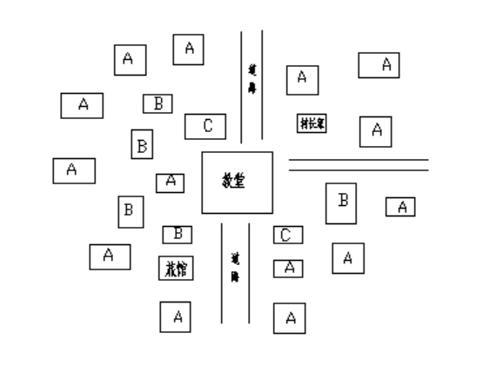

## 面具村cp的地图

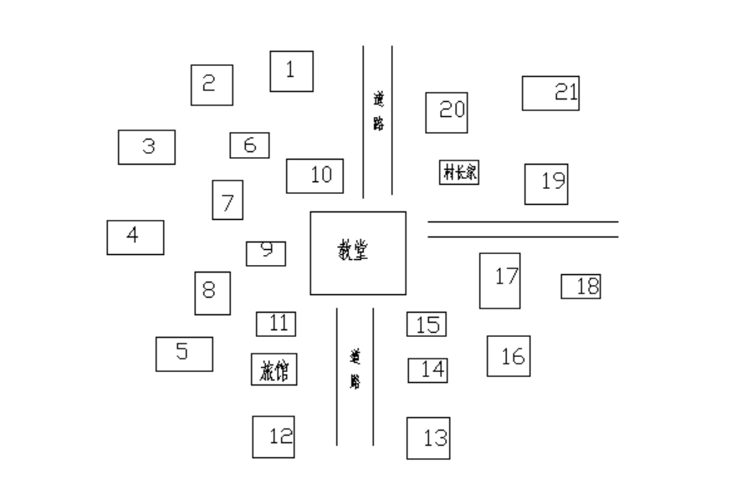

## A废弃的小屋：

分为上锁的废弃小屋和开着门的废弃小屋，可以通过开锁打开。

上锁的废弃小屋内只有基本的家具和床铺，只有21号房可以找到一柄草叉

废旧的木质草叉1d8+db，命中=长矛=15，耐久9。

而未上锁的房间只有草垛或者破旧的木箱

## B有人的小屋：

有村民居住的小屋，贸然拜访会引起村民的警惕，与村民答话也问不出什么来，一个成功的心理学鉴定可以发现村民的内心充斥着恐惧与对宗教的狂热，却并非正统的基督教。如果有人使用劝说、威吓或者话术来探寻这里的宗教信仰，村民会为你介绍村子里隐藏的信仰，一个名为沙拉加的虚构神灵，并不断劝诱你们信仰他们。贿赂是不管用的。

此处如果调查员选择入教，则村民会给你一个六芒星徽章，并告诉你，让你明天上午来参加入教仪式，并离开（找邪教徒汇报）。一个成功的追踪可以提前找到邪教徒的老巢10号房。

## C邪教徒老巢：

邪教徒老巢有两个屋子，10号和15号房，10号房为一个二层小楼，一层有5-7个村民，2层有2个面具人，触发战斗且村民损失3个以上会引来面具人加入战斗。打倒面具人后可以获得面具。15号房间有10-12个村民和一个面具人，正在商讨问题。隔门聆听只能听到窃窃私语（如何捕获调查员做成面具），敲这里的门会恐吓你让你离开，撬锁则会引来村民的愤怒。透过窗子偷窥需要过一个困难幸运，失败会被当做小偷。

大门是锁着的，聆听成功会听见里面有人，开锁会引起一楼村民的敌意，被当做小偷或强盗直接进入战斗轮，如果直接拜访会被拒绝开门，如果跟踪到10号房这里则触发邪教徒老巢，一个困难的劝说或者快谈可以说服邪教徒接纳你们，并一起参加今晚的教堂聚会。中途离开会引起邪教徒的疑心。

邪教徒房间内可以获得若干木棒与砍刀，还有一些记录。杀死面具人可得到面具，一个成功的手艺（皮革工艺品制造）、灵感或生物学、医学可以获知这是人皮做的。Sc0/1d3。

大棒：1d8+db，基础命中25，耐久12

砍刀：1d6+2+db，基础命中20，耐久14

记录：一个成功的英语检定可以获得上面的内容，记录了面具的制作方法是使用人皮，并需要特定的崇拜仪式。Sc 1/1d3。

“制作神圣的面具需要一个活人，并在神圣的祭坛上举行这个仪式，制作时制作人应在祭坛上完成复杂的制作工艺。神会在你剥皮、鞣皮、制作的时候对制作人进行启迪与考验，这时候就需要大约10-15人为你祈祷并吟诵赞歌，他们会分担你的压力，为你启迪智慧。但如果你拙劣的手艺触怒了神灵，那么你和帮助你制作的人们将受到神罚。”

实际上，制作人皮面具需要一个活人，一个祭坛，制作时制作人应在祭坛上完成制作，并每轮支付5点意志与1d6点魔力、1d6点san，持续1d3轮，每轮做一次难度为30的检定，手艺中如果有加工皮制品的技能可以代替难度检定。需要10-15人围观并吟诵赞歌，并每人每轮支付1d3点魔力和1d3点san。如果单人制作则需要制作人每轮支付10点意志和1d12点魔力、1d12点san，制作失败则围观人员-1d3点生命与1d3点san，制作人损失1d8点生命与1d6点san。

## 旅馆布局

### 一层：

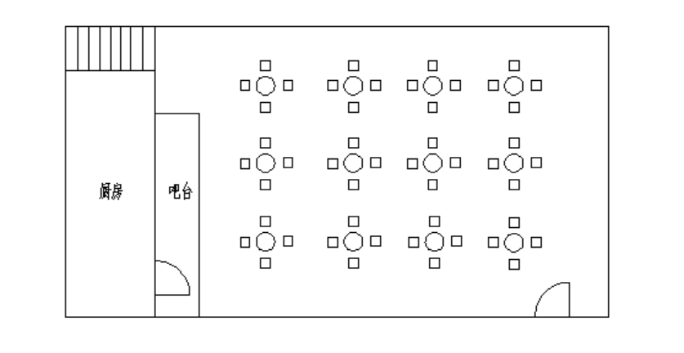

旅馆的一层是一个餐厅，现在几乎没有人在这里用餐，如果需要安排npc或者其他cp可以在这里汇合。老板是个干瘦的老头，经常一脸厌倦的擦着杯子。这里提供酒水、食物和住宿，偷窃会引来老板的儿子与其他村民的仇视。当没有人的时候，一个成功的侦查可以找到大量餐具，比如餐叉与餐刀，厨房内可以找到一把切肉刀与一根烧火棍，同时这里是地窖入口。

切肉刀：1d6+db，基础命中25，耐久12

烧火棍：1d8+db，基础命中25，耐久20

### 二层：

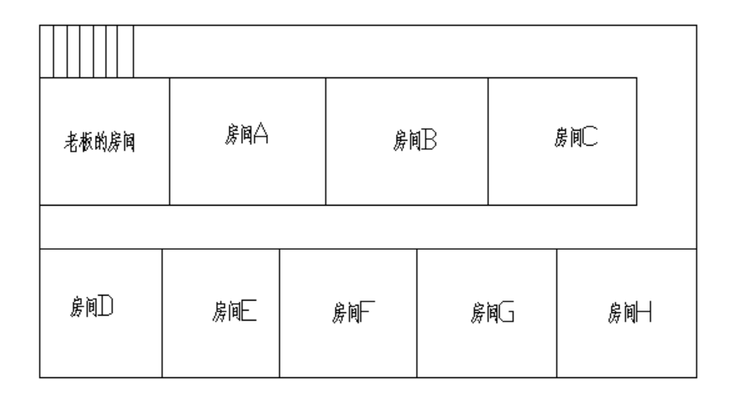

二层是客房，客房十分老旧，但还算整洁，房间里有一张床，一个床头柜，上面有一盏干了的油灯，并会放着一本当地的寓言故事，除了常见的睡前故事外，还会读到如下短诗：

从前有一队开拓者，

在丛林里迷了路。

狼和熊露出了爪牙，

头皮匠们磨刀霍霍。

直到剩下五个人，

于睡梦中得到天启。

枕着的石头发出五彩，

神明启迪我们的智慧。

圣所护佑着桥梁，

庇佑我们的繁荣。

老板的房间上锁，一个成功的锁匠或机械维修才能打开。里面有桌椅、书架、梳妆台、一个上锁的大木箱（一把双管猎枪和20发鹿弹）和衣柜（换洗衣物），一个成功的图书馆可以找到一本奇怪的很薄的盗版圣经（阅读后神秘学+1%）和一本邪教典籍，上面印有花纹，阅读后一个成功的克苏鲁或者极难神秘学可以知道这是莎布·尼古拉斯的旧印。Sc1/1d3。得到如下信息：

“五彩的圣石沟通着我们的神灵，故我们围绕在圣石而生息，而供奉，而敬畏，而爱护，以换取神明的庇佑。”这本小册子阅读需要10分钟。

司机的房间里会有遗留的行李，为备用的衣物、车钥匙、一把左轮和一些子弹、通行证名等等

.38左轮，伤害1d10，基础命中20，耐久11，每轮攻击2次，装弹数6

20号双管猎枪，基础命中30，伤害2d6/1d6/1d3（10/20/50码），耐久12，装弹数2，每轮攻击1或2次，鹿弹伤害3d6/2d4（10/20码）

### 地窖：

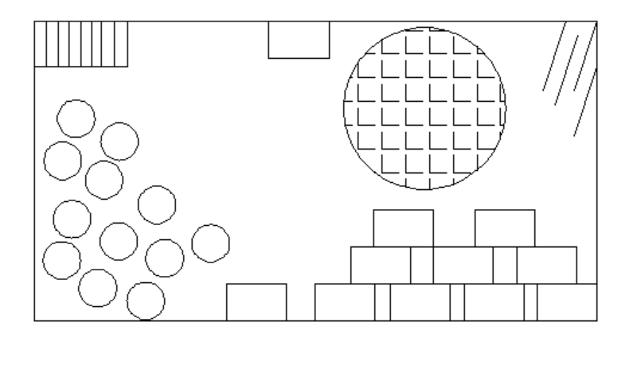

地窖一片漆黑，门口有一盏油灯，一个困难侦查或者点燃油灯可以知道储存着旅店用的酒水、食物、旅店用品和几柄草叉，地窖中间是屠宰间，屠宰桌上可以找到大锯子和斧头，天花板上面还挂着几具被分尸的人体sc0/1d4。

染血的斧头：1d8+2，基础命中20，耐久15

染血的锯子：1d8+3，基础命中10，耐久9

废旧的木质草叉1d8+db，命中=长矛=15，耐久9。

## 村长家：

村长是一个皱皱缩缩的老头子，对待旅人比较冷漠，但当人问起村子的由来时还是会回答一些事情。

问起寓言：

“啊，寓言，那个老混蛋，那可不是什么值得传颂的事情。”村长摇摇头。

“那个童谣，是以前流传的一个传说。”

“这个小村庄是由前往旧金山淘金的淘金客们建立的，为的是路上有一个歇脚的地方，毕竟那群黄金猎狗身上的油水也值得刮一刮。”说这句话的时候，村长脸上露出了诡异的微笑。

“相传，第一批在这里落脚的人，是受到了一块石头的感召，才在这里建立的村子，见鬼，石头怎么可能找人去建小镇”他说道这里，唾了一口。“那只是个见鬼的故事，没什么可在意的。”

当问起村子的情况时，村长会告诉你“村子怎么了？很正常啊。”并露出疑惑与怀疑的表情，一个成功的心理学会察觉到对方内心的恐慌。继续追问会被拒绝并将你们拒之门外“你们管的太多了，外乡人。”当然，一个成功的威吓、劝说和话术则同样可以出发加入邪教的路线。

村长房间里有一把英国陆军佩剑挂在卧室，其余为正常的家具陈设。书房里有一个书架，一个成功的图书馆可以拿到一份资料，记录着面具村的由来与发展过程。就是不断捕捉外乡人献祭的过程，不足的时候用村里的小孩子来填补。所以调查员看到村里没有小孩子。

旧式英国陆军佩剑，1d6+2+db，基础命中10，耐久13。

## 教堂

### 一层

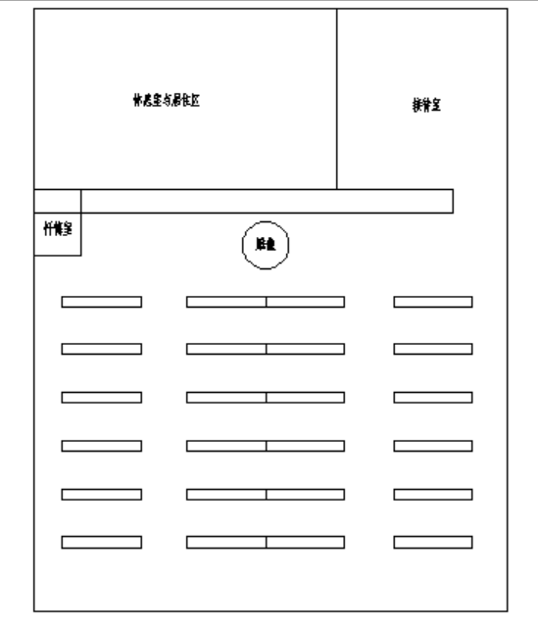

基督教堂一层是正常的设计，接待室平时锁着，只有晚上才会打开。平时有一个老神父在这里接待迷途的羊羔，但这里同样也是邪教徒的聚集地，雕像后方的墙壁是通往地下室的阶梯，一个困难的侦查可以在大堂直接发现隐秘通道，否则只能通过休息室进入对面的忏悔室，发现通往地窖的暗门。休息室里有一个书架，一个成功的图书馆可以找到邪教徒的典籍，得知祭祀仪式的举行方式。

当你观察雕像时，过一个灵感可以知道这里有什么东西。

你在观察基督雕像的时候，突然一阵冷风吹过，你突然不自然的感觉到基督像后面透着寒冷与恐惧，这份感觉令你感到分外诡异。同时你发现这座基督受难的雕像，十字架上半部分似乎有点过长了。sc0/1。

正常仪式需要举行1小时，期间需要献上1-3个活祭品，并将血肉用咒文（血肉消融术）融化，涂抹在石碑圣石上，并令参加所有邪教徒祈祷跪拜，直到祈祷结束。如果此时已经混入邪教，成为祭祀，老祭祀会告诉你咒文（一般没人会知道）。

### 二层

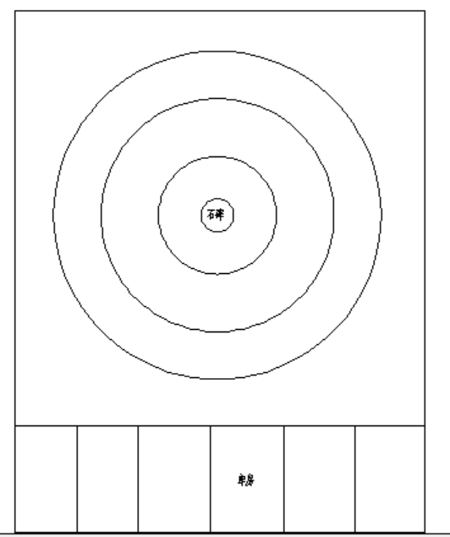

教堂地下室，这里是一个邪恶的祭坛，上面淋有大量的血肉和亵渎的符文sc1/1d8。中间是石碑，镶着一块散发着彩色光芒的，4个篮球大的透明石头，一个地质学检定或者神秘学可以得知这是一块天然水晶球，如果已经阅读过典籍或童谣可以通过灵感推断出那就是圣石。

祭坛四周散落着大量大小不一的碎石，但似乎没人在乎，也没有人清理它们。

另一侧是牢房，在这里可以找到一个npc汤姆和司机，在没开门前打开牢门需要开锁，或者直接进行100力量对抗。牢笼护甲3，生命20。

制作人皮面具需要一个活人，一个祭坛，制作时制作人应在祭坛上完成制作，并每轮支付1点意志与1d6点魔力、1d6点san，持续1d3轮，每轮做一次难度为30的检定，手艺中如果有加工皮制品的技能可以代替难度检定。需要10-15人围观并吟诵赞歌，并每人每轮支付1d3点魔力和1d3点san。制作失败则围观人员-1d3点生命与1d3点san，制作人损失1d8点生命与1d6点san。

鲜肉溶解术(Melt Flesh)

这道咒文可以在一轮内使死肉加热到溶点，每溶化3点体型值的肉就要支付1点魔力值。施法时间为5轮，还会丧失1d4点理智值。当把咒文施用于活肉时，支付的代价会改变：每融化3点体型值的肉就要支付1点意志值，施法者及其目标须用魔力值进行对抗。目睹人类的肉被溶解、露出白骨，会丧失1/1d6点理智值。

# 结局

1.悲惨的死亡：被捕获，祭祀，做成了面具，而恢复平静的面具村也静静等待着下一个猎物。Bad end 1

2.惊恐的逃脱：伪装成邪教徒的你，在牺牲了几个人后趁人不备逃了出来，但这并不是结束，噩梦仍然纠缠着你，没多久，被噩梦缠身的你被送入了精神病院，度过了凄惨的余生。Bad end 2

3.面具村的终结：你摧毁了圣石，拯救了大家，在圣石摧毁的一刻，所有邪教徒都七窍流血而亡，面具村成为了一个空村，而惊魂未定的你们在讲述这段传奇的经历时，却无人相信，从此旧金山多了几个笑料，你们最终决定隐瞒这一切，而成为废墟的面具村则静静等待着下一批信徒的来临。Happy end

4.入教：你成为了邪教徒的一员，永远的游荡在面具村，直至有一天，你受到你的神的感召，成为了邪神梦境的一部分。Bad end 3

# 完结奖励

逃离面具村，奖励1d6 san

摧毁圣石，奖励1d12 san

每杀死一名面具人，奖励1d3点san

加入教团：扣除1d4的san

# 魔法物品

## 邪异的六芒星徽章：

具有定位、感知佩戴者谎言的能力，一旦做出叛教的行为就会被发现。同时也可以通过献祭理智值增加佩戴者对应数值一半的意志属性。

## 面具：

人皮面具：用亵渎的仪式制造而成的神奇面具，佩戴后会得到黑山羊祭祀梦境流出的部分力量，力量、敏捷、体质均有30点加成，并成为邪教徒的傀儡。但佩戴之后若选择对抗面具的意志，则需要进行困难意志鉴定，通过后生成你的镜像，双方以意志的五分之一为生命值，保留所有物品进行厮杀，在厮杀中胜出后则可以保留自己的意志使用面具的力量，但这种流失会令面具的力量流失，变为力量、敏捷+10，体质、意志-10，并可以通过献祭自己的理智换取同样点数的临时属性增长，持续10分钟。

但如果战斗失败，则会成为面具的傀儡（撕卡），力量敏捷体质+30，意志清零。

## 血肉精华水晶：

狂信徒利用浓缩的血肉精华制作而成的五彩水晶，一颗完整的水晶大概有拇指大。可以用于补魔或纱布眷属的召唤仪式。此处的血肉精华水晶是经邪神力量直接献祭汇集的，用于沟通邪神梦境并维持邪神的连接。长期佩戴或收藏该水晶或其碎片可以增加魅力，若有3-5片碎片，增加5点魅力，轻微渴求性欲倾向；四分之一碎片，增加10点魅力，-5意志并变得信淑娜；收藏超过一半，最终会变成魔力的傀儡，并在之后碎片失窃。如果打造成首饰佩戴，则会增加15点魅力，并调整至正常体型，-10意志，+10魅惑成长，并变得多情（交际花或者情圣）。

# 仪式

## 面具制作仪式

制作人皮面具需要一个活人，一个祭坛，制作时制作人应在祭坛上完成制作，并每轮支付1点意志与1d6点魔力、1d6点san，持续1d3轮，每轮做一次难度为30的检定，手艺中如果有加工皮制品的技能可以代替难度检定。需要10-15人围观并吟诵赞歌，并每人每轮支付1d3点魔力和1d3点san。制作失败则围观人员-1d3点生命与1d3点san，制作人损失1d8点生命与1d6点san。

## 祭祀仪式

仪式需要举行2小时，期间需要献上1-3个活祭品，并将血肉用咒文（血肉消融术）融化，涂抹在石碑圣石上，并令参加所有邪教徒祈祷跪拜，直到祈祷结束。

# 咒文

## 鲜肉溶解术(Melt Flesh)

这道咒文可以在一轮内使死肉加热到溶点，每溶化3点体型值的肉就要支付1点魔力值。施法时间为5轮，还会丧失1d4点理智值。当把咒文施用于活肉时，支付的代价会改变：每融化3点体型值的肉就要支付1点意志值，施法者及其目标须用魔力值进行对抗。目睹人类的肉被溶解、露出白骨，会丧失1/1d6点理智值。

# Npc属性

血肉面具人：

力量: 105

体质: 90

体型: 110

智力: 50

意志: 0

速度: 105

外貌: 25

HP: 20

Damage Bonus: +1D6，目击sc1/1d3

技能：躲闪 45%，拳击（触手攻击）75%，包裹消化85%, 每回合-1hp

免疫物理伤害，腐蚀强酸等元素法术伤害固定最小值，摘下面具后会马上化为血肉。它会盲目的攻击离自己最近的活物，被捕捉包裹需要过一个力量对抗，成功挣脱。被包裹则每轮受到1d6的腐蚀伤害。

面具人：

力量: 90

体质: 80

体型: 65

智力: 50

意志: 45

敏捷: 75

外貌: 55

教育: 55

SAN: 0

HP: 17

Damage Bonus: +1D6

Skills: Dodge躲闪70%, Sneak潜行 70%, Fist斗殴 85%,

村民：

全属性为基础

狼  
属性： 投骰： 平均：

力量： 65  
体质： 55  
体型： 90

意志： 55

敏捷： 65

移动：12  
耐久：9-10  
平均伤害加权：无  
武器：咬30%，伤害1d8  
装甲：1 –毛皮  
技能：侦查60%，凭嗅觉追踪80%

整个面具村方圆20英里都是黑山羊祭祀梦境的笼罩范围之内，在范围内使用祭祀、降临、召唤高位生物等法术都会惊醒沉睡的黑山羊祭祀，以绝对的意志碾压冒犯自己的存在。

远古黑山羊祭祀：

*能力值　　　掷骰　　　平均值*  
力量：　　　235

体质：　　　105

体型：　　　220  
智力：　　　90  
意志：　　　115  
敏捷：　　　95  
移动：8

HP： 33～34  
**平均伤害加权**：+4d6  
**武器**：触肢80% (伤害加权，力量值吸取) (每轮1d3)  
　　　践踏40% (2d6+伤害加权)  
**装甲**：黑山羊幼仔的身体并非由地球上的物质构成，如果用火器命中，只能造成1点伤害，但若用火器贯穿，则可造成2点伤害。霰弹枪是例外：

它造成的伤害取最小值。近战武器可以正常造成伤害。此外，所有与热、爆炸、腐蚀、电、毒有关的伤害或攻击全部无效  
**咒文**：黑山羊祭祀可使用的咒文数等于自身智力值的一半（小数点后无条件进位）  
**技能**：潜行60%，森林中躲藏80%  
**理智值丧失**：1d3/1d10，并每轮进行一次意志对抗检定，失败方减少1d3*5点意志  
咒文：召唤纱布尼古拉斯、恐怖之影、

强化精神震爆80%（成功眩晕1d3轮）、

意志冲击80%（成功减少对方1d5*5意志）

“远古的黑山羊祭祀被法术的灵光惊醒，暴怒的祭祀惊恐的发现有能够威胁到它的意志就盘旋在它身边，它开始不顾一切的想要消灭这个威胁，但由于深埋地下，它只能依靠那高维的意志与你对抗。”

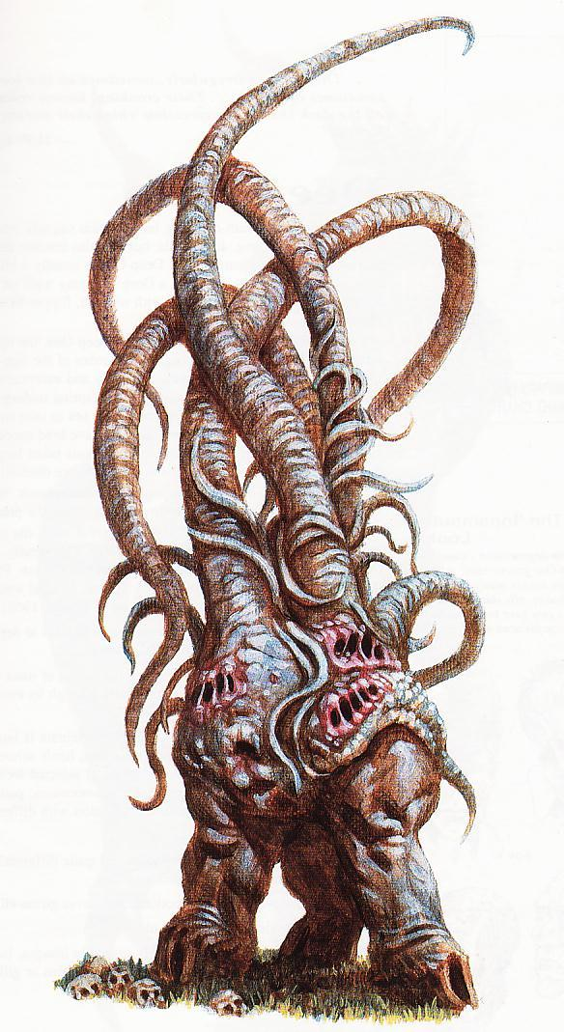

**黑山羊幼仔，莎波·尼古拉丝的子嗣**  
*能力值　　　掷骰　　　平均值*  
力量：　　　220  
体质：　　　70  
体型：　　　220  
智力：　　　70  
意志：　　　80  
敏捷：　　　75  
移动：8

HP： 30～31  
**平均伤害加权**：+4d6  
**武器**：触肢80% (伤害加权，力量值吸取) (每轮1d3)  
　　　践踏40% (2d6+伤害加权)  
**装甲**：黑山羊幼仔的身体并非由地球上的物质构成，如果用火器命中，只能造成1点伤害，但若用火器贯穿，则可造成2点伤害。霰弹枪是例外：

它造成的伤害取最小值。近战武器可以正常造成伤害。此外，所有与热、爆炸、腐蚀、电、毒有关的伤害或攻击全部无效  
**咒文**：黑山羊幼仔可使用的咒文数等于自身智力值的一半（小数点后无条件进位）  
**技能**：潜行60%，森林中躲藏80%  
**理智值丧失**：1d3/1d10

创作人：暗影之眼（技术小子阿拉什）